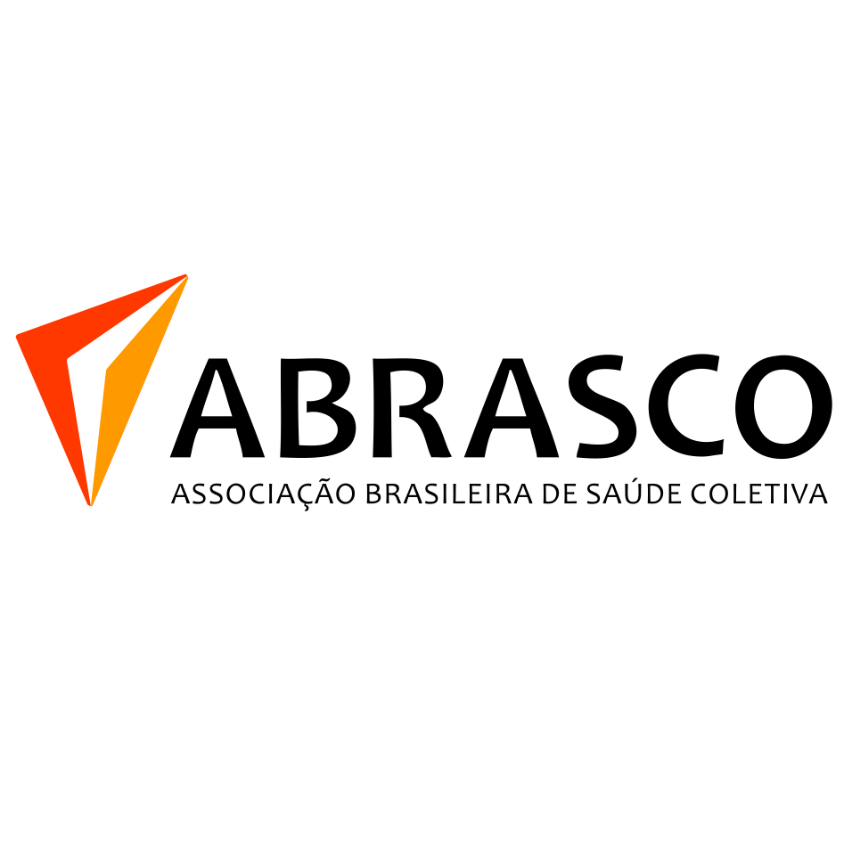
13º Congresso Brasileiro de Saúde Coletiva
19 a 24 de novembro de 2022

SOLICITAÇÃO DE DEVOLUÇÃO DA TAXA DE INSCRIÇÃO

Local e Data: ________________________________________________________

Á
ABRASCO – Associação Brasileira de Saúde Coletiva

Prezado(a) Senhor(a),

Solicito a devolução do valor de
R$ ________(________________________________), com a porcentagem de acordo com a tabela de justificativas de reembolso no site, referente a taxa de inscrição no Evento 12º Congresso Brasileiro de Saúde Coletiva.
Este pedido se dá devido à (justificativa) _________________________________________________ ___________________________________________________________________________________
_________________________________________________________________________________________________________________________________________________________________________________________________________________________________________________________
Nome Completo: _____________________________________________________________________
RG: _______________________ CPF: _________________________________
Endereço completo: __________________________________________________________________
Cidade/ES: _________________________ CEP: __________________________
Telefone: (___)____________________ Fax: (___)________________ Celular: (__) _______________
E-mail: ___________________________________________________________
DADOS BANCÁRIOS:
Banco: ______________________________ Agência: ____________________________
Conta Corrente: ______________________
Assinatura: ____________________________

ATENÇÃO: favor enviar este FORMULÁRIO devidamente assinado + documentação de acordo com a justificativa a que se refere a solicitação, via e-mail inscricao2022@saudecoletiva.org.br e para financeiro@abrasco.org.br

